Талдықорған қаласы Қанабек Байсейітов атындағы саз колледжі

«Бір ел –бір кітап» Төлеген Әбдік

Кітапханашы :Тустебаева Л

«Бір ел - бір кітап» республикалық акциясы елімізде 2007 жылдан бастап ҚР Мәдениет және спорт министрлігінің қолдауымен Қазақстан Республикасының Ұлттық Академиялық Кітапханасы мен ҚР кітапханалар қауымдастығының бастамасымен өткізіліп келеді. Акцияның мақсаты – ұлттық әдебиетіміздегі ең үздік туындыларды оқу және насихаттау, оқу ісін ілгерілету, рухани мұрамызды сақтау, сондай-ақ жастарға рухани-адамгершілік және патриоттық тәрбие беруге бағытталған. Сонымен қатар, акция қоғамның отандық әдебиетке, оның ішінде классикаға, қазіргі әдебиет пен поэзияға деген қызығушылығын әрі қарай жоғарылатуына мүмкіндік туғызады. Мектеп кітапханасы 2023 жылы «Бір ел – бір кітап» республикалық акциясы аясында қазақ жазушысы, драматург, қоғам қайраткері Төлен Әбдіктің шығармаларын оқуға ұсынады.

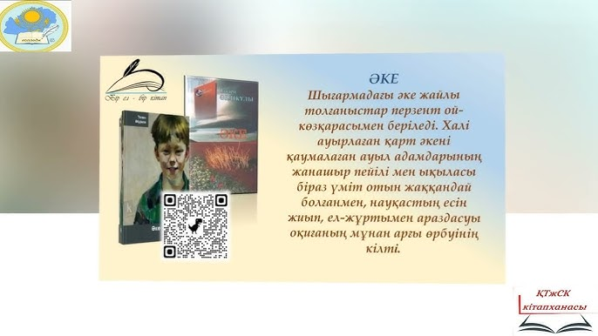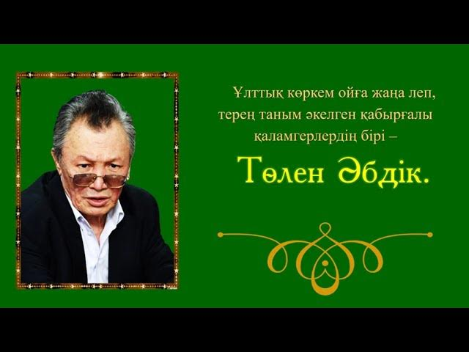

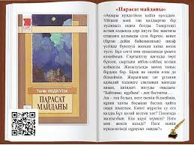

2002 жылы «Парасат майданы» жазылған. «Парасат майданы» – жазушының адамзатқа бағытталған жанайқайы; өмірдің тылсым сырына үңілген жанның өзгелерге айтар өсиеті. Төлен Әбдіков бұл философиялық шығармасында қоғамның болашағы үшін қам жегенін, оған жаны ашып, жол сілтемек болғанын байқаймыз. Жақсылық пен жамандықты, жауыздық пен мейрімділікті қатар қойып, кімнің жеңіске жететінін баяндайды.

Жазушы шығармаларында тіс бата бермейтін маңызды тақырыптар – парасат майданы, ақыл мен азап ауруы, тұлғаның екіге жарылуы, кейіпкердің қарапайым адамдарға тән емес науқаспен ауруы, философиялық болмысты іздеу сияқты күрделі, тың дүниелер қозғайды. Модернизмнің жұрнақтары – қазақ әдебиетінде, соның ішінде Т.Әбдіктің шығармаларында қалай көрініс тапқандығы көрінеді.

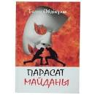

[**Әбдікұлы Т.  Парасат майданы [Мәтін] : таңдамалы / Т. Әбдікұлы. – Алматы : «Раритет», 2012. – 616 б.**](https://adebiportal.kz/web/viewer.php?file=/storage/upload/iblock/bc0/bc0b0f1ad9ec9daa74d74569f8f27943.pdf&ln=kz)

**«**Парасат майданы» хикаятнамасын замандастары басындағы күйзелістерді зерделейтін оқырмандарына табыстады. Жазушының шығармаларында негізінен тіршілік ағысының тереңіне, құпиясына үңілу, өмір шандығын философиялық тұрғыдан пайымдау басым. Адам тағдыры қоғам бейнесінің  айнасы іспетті. Кейіпкердің күйзелісі тек психологиялық құбылыс ретінде ғана емес, замана болмасының бет бейнесін анықтайтын рухани өлшем ретінде қарастырылады.

Автор «Парасат майданы» повесі үшін Қазақстан Республикасының Мемлекеттік сыйлығының лауреаты, ПЕН-клуб сыйлығының лауреаты және Франц Кафка атындағы Еуропалық алтын медальдың иегері атанды.

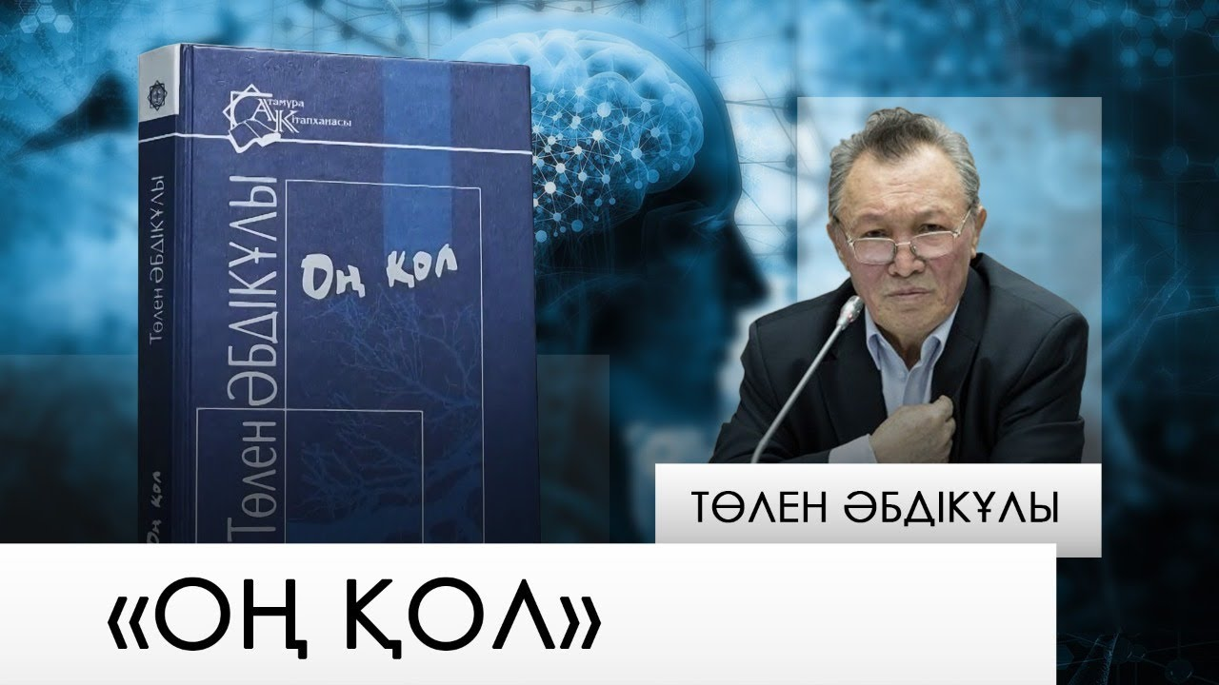

[**Әбдікұлы Т. Оң қол [Мәтін] : повесттер мен әңгімелер /Төлен Әбдікұлы. – Алматы: Атамұра, 2002. – 352 б**.](http://abdikov-tolen.kalamger.kz/ktap/31-tlen-bdk-o-ol.html)

Қараңыз, қызық дүние байқайсыз. Ол автордың үш шығармадағы алған кейіпкерлері типтік бір ғана образды беріп тұр. «Оң қол» - Алма қыздың санасының ауруға шалдығуы. Автор Алманың бұл өмірде не үшін өзіне қол жұмсағысы келетінін жұмбақ қалдырады.  Тұлғаның екіге жарылуының алғашқы деңгейі басталады.

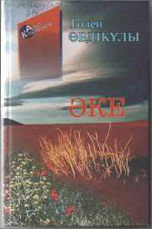

[**Әбдікұлы Т. Әке [Мәтін] : повесттер мен «Әке» әңгімелер / Төлен Әбдікұлы. Алматы: Қайнар, 2006.- 384 б.**](https://adebiportal.kz/kz/translation/view/132)

Көркем туындылардағы марқұмды аттандыру, азалау шараларының ұлттық ұғымға сай өрнектерін Т. Әбдіков сынды қаламгерлер кеңестік әдебиет тұсында да жан-жақты көрсете білген. Науқас адамның көңілін сұрау өмірге үміттендіріп, көңілін аулаудан бастап, жерлеуге дейінгі аралықтағы дәстүрлі рәсімдер жүйесін қаламгерлік шеберлікпен қиюластырған

Т. Әбдіковтің «Әке» повесі. Шығармадағы әке жайлы толғаныстар перзент ой-көзқарасымен беріледі.

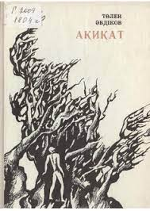

[**Әбдікұлы Т. Ақиқат [Мәтін] : повесттер мен әңгімелер / Төлен Әбдікұлы. – Алматы: «Жазушы», 1974. – 184 б**](http://abdikov-tolen.kalamger.kz/ktap/31-tlen-bdk-o-ol.html)

Төлен Әбдікұлының «Ақиқат» хикаятындағы кейіпкер тұ­жы­рымы. Егер тереңірек ойлансақ, кейіп­кер тұжырымы ғана емес, біз «өмір заңдылығы» деп атайтын тір­ші­ліктің тынымсыз тынысы да осы тәріз­ді. Бәрімізді де өмір  сүруге құлшындыратын,алға ұмтылдыратын, алыс­т­ан менмұндалап шақырар әлдебір мұ­ратқа жетелейтін – сол көкейімізді тескен, көкірегімізге орныққан, өзіміз «арман», «үміт», «мақсат» деп алуан түрлі ат қойған тілек пен әрекет.

